Inteligencia Artificial
Ejercicio-01 Búsqueda no informada
Omar Antonio Herrera Espinosa

Para este caso la pareja elegida fue como origen a Timisoara y como destino a Bucharest.
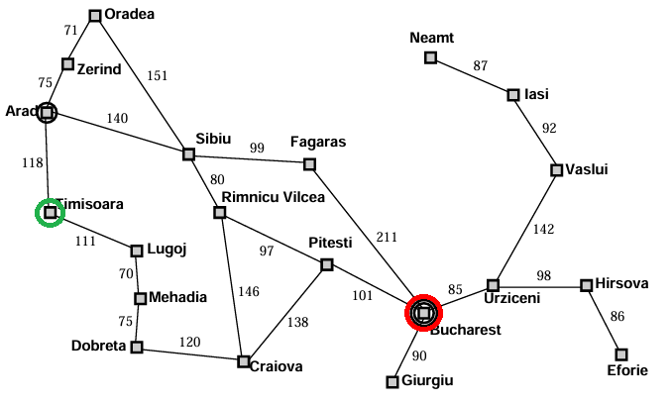
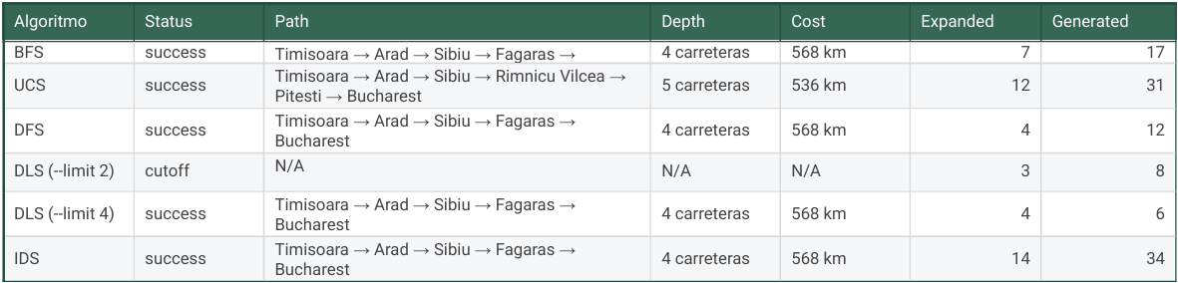
Al ejecutar los 6 algoritmos se obtuvieron ciertos datos los cuales coloqué en una tabla comparativa por medio de Excel.

- ¿BFS encontró el camino con menos carreteras? ¿UCS el de menos km?
Sí, BFS halló el de menos carreteras: Se fue por Fagaras en solo 4 pasos (aunque dieron 568 km). BFS avanza nivel por nivel, así que su único objetivo es encontrar el camino con la menor cantidad de "escalones", sin importarle qué tan largas sean las calles en la vida real.
Sí, UCS halló el más corto en kilómetros: Eligió la ruta por Rimnicu Vilcea y Pitesti dando un resultado de 536 km (pero en 5 pasos). UCS va sumando los kilómetros reales y siempre prioriza la ruta más barata en distancia, aunque le toque dar un paso extra.
No es el mismo camino, ya que, BFS solo busca dar la menor cantidad de pasos sin fijarse en la distancia. En cambio, UCS es “codicioso” con los kilómetros, prefirió tomar un tramo más con tal de ahorrarse 32 km en total.
- ¿Por qué DFS puede devolver un camino más largo aunque el grafo sea el mismo?
Porque DFS en palabras coloquiales parece ser terco y va a lo ciego, agarra una calle y se mete a fondo por ahí hasta que topa con pared o encuentra el destino. En este código avanza por orden alfabético, así que, si la primera opción que le toca en la lista lo manda a dar una vuelta enorme, DFS se va a ir por ahí sin cuestionar si había una calle más corta al lado.
- ¿Con qué --limit DLS pasó de cutoff a solución, y cómo se relaciona eso con la profundidad del camino de BFS/IDS?
DLS pasó de cutoff a success con el límite --limit 4 (ya que con --limit 2 devolvió cutoff).
Relación: El límite mínimo con el que DLS encuentra solución es exactamente igual a la profundidad del camino devuelto por BFS e IDS. Esto se debe a que la solución más cercana a la raíz en el árbol de búsqueda está a 4 niveles de profundidad, cualquier valor de --limit inferior a 4 corta la búsqueda antes de poder alcanzar a Bucharest.

Evidencias de los 5 algoritmos ejecutados
